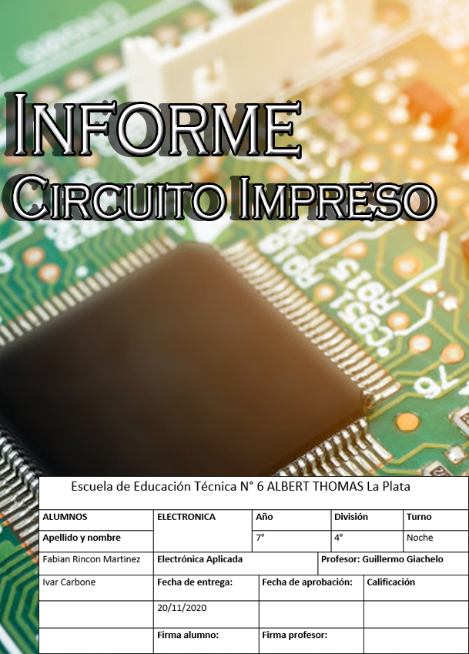

**Índice**

**Índice 1**

**Datos 2**

**Introducción 2**

**Desarrollo 8**

**Conclusión 18**

**Antecedentes 20**

**Introducción**

**Materiales a Utilizar**

**Esquema**

**Circuito Impreso**

**Conclusión**

**Antecedentes**